Міністерство освіти і науки України

Національний технічний університет України «Київський політехнічний

інститут імені Ігоря Сікорського"

Факультет інформатики та обчислювальної техніки

Кафедра інформатики та програмної інженерії

Звіт

з лабораторної роботи № 8 з дисципліни

«Основи програмування-1.

Базові конструкції»

«Багатовимірні масиви»

Варіант 21

Виконав студент Нездолій Владислав Анатолійович

Перевірив Камінська Поліна Анатолівна

Київ 2021

**Лабораторна робота 8**

**Одновимірні масиви**

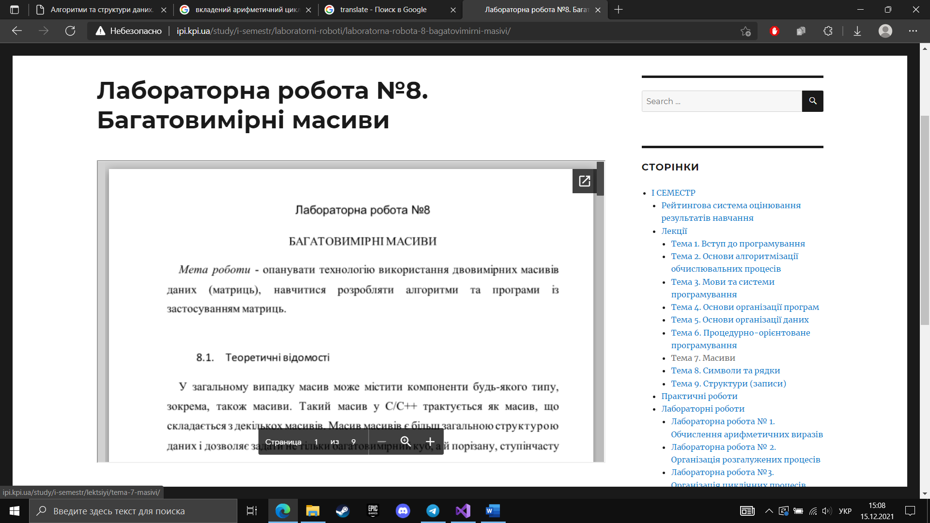

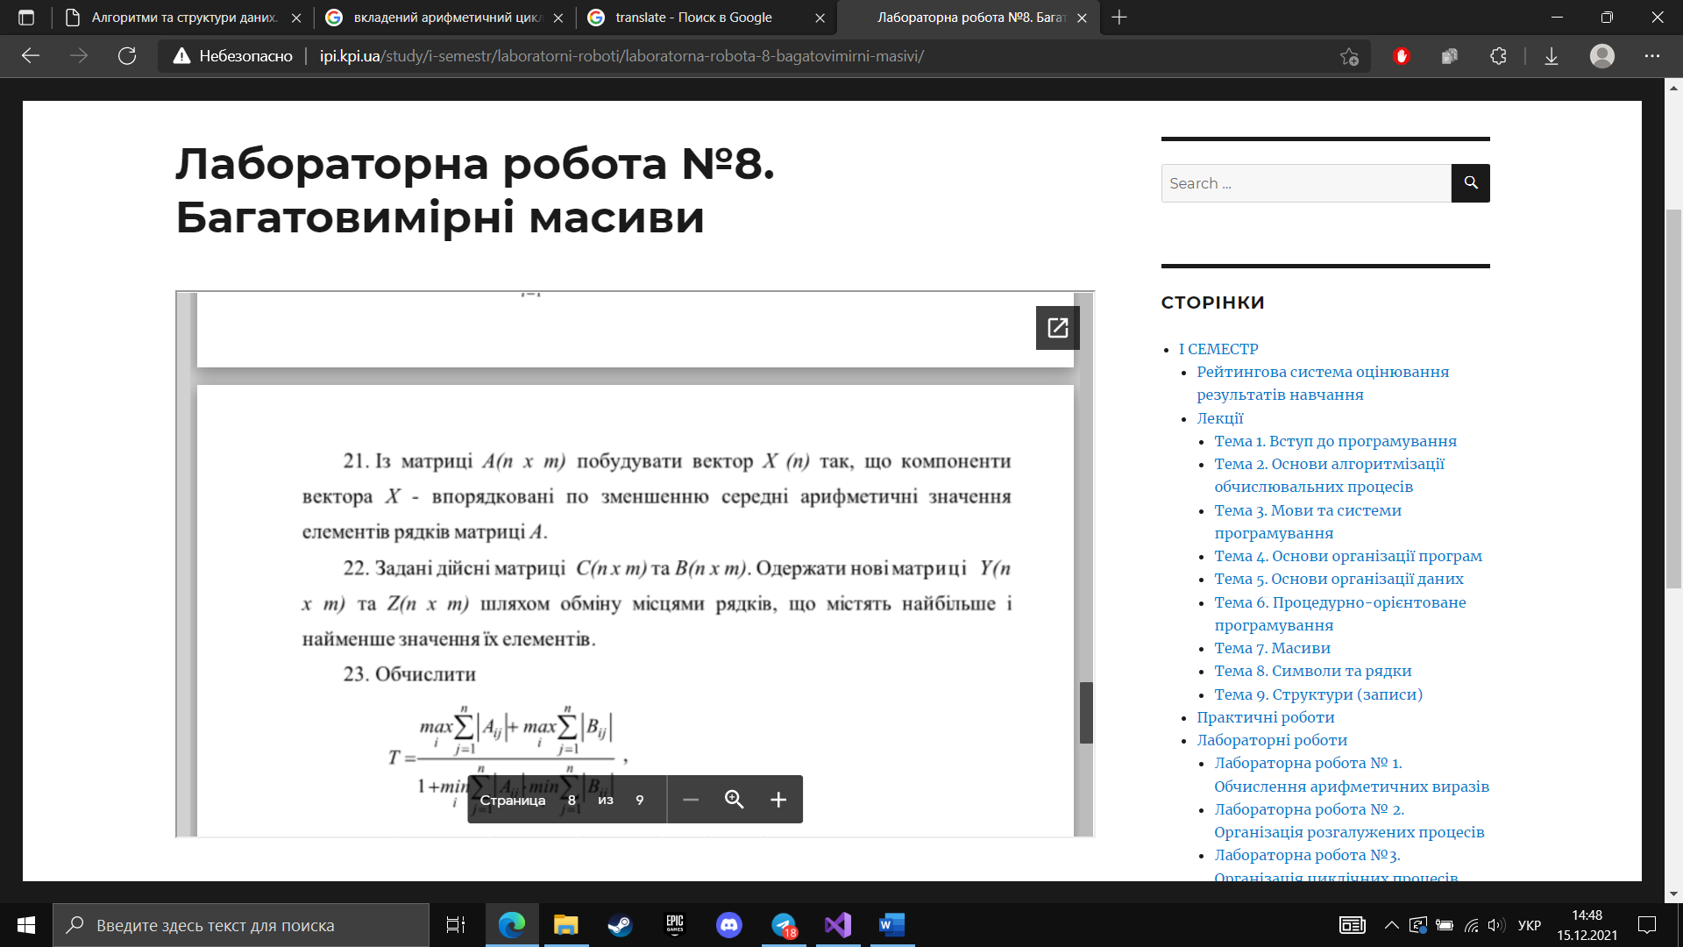**Завдання:**

**Розв'язання:**

*1.Постановка задачі*

Задано масив A(n x m).

Результатом роз’язку задачі є побудований вектор X(n).

*1.2.Побудова математичної моделі*

|  |  |  |  |
| --- | --- | --- | --- |
| Змінна | Тип | Ім’я | Призначення |
| Масив | Дійсний | A[n][m] | Початкове дане |
| Масив2 | Дійсний | X[n] | Результат |
| Проміжне значення | Дійсний | sum | Проміжне значення |
| Проміжне значення2 | Дійсний | l | Проміжне значення |
| Проміжне значення3 | Цілий | i | Проміжне значення |
| Проміжне значення4 | Цілий | j | Проміжне значення |
| Проміжне значення5 | Цілий | k | Проміжне значення |
| Кількість елементів1 | Цілий | n | Початкове дане |
| Кількість елементів2 | Цілий | m | Початкове дане |

**Випробування коду на С++**

Код:

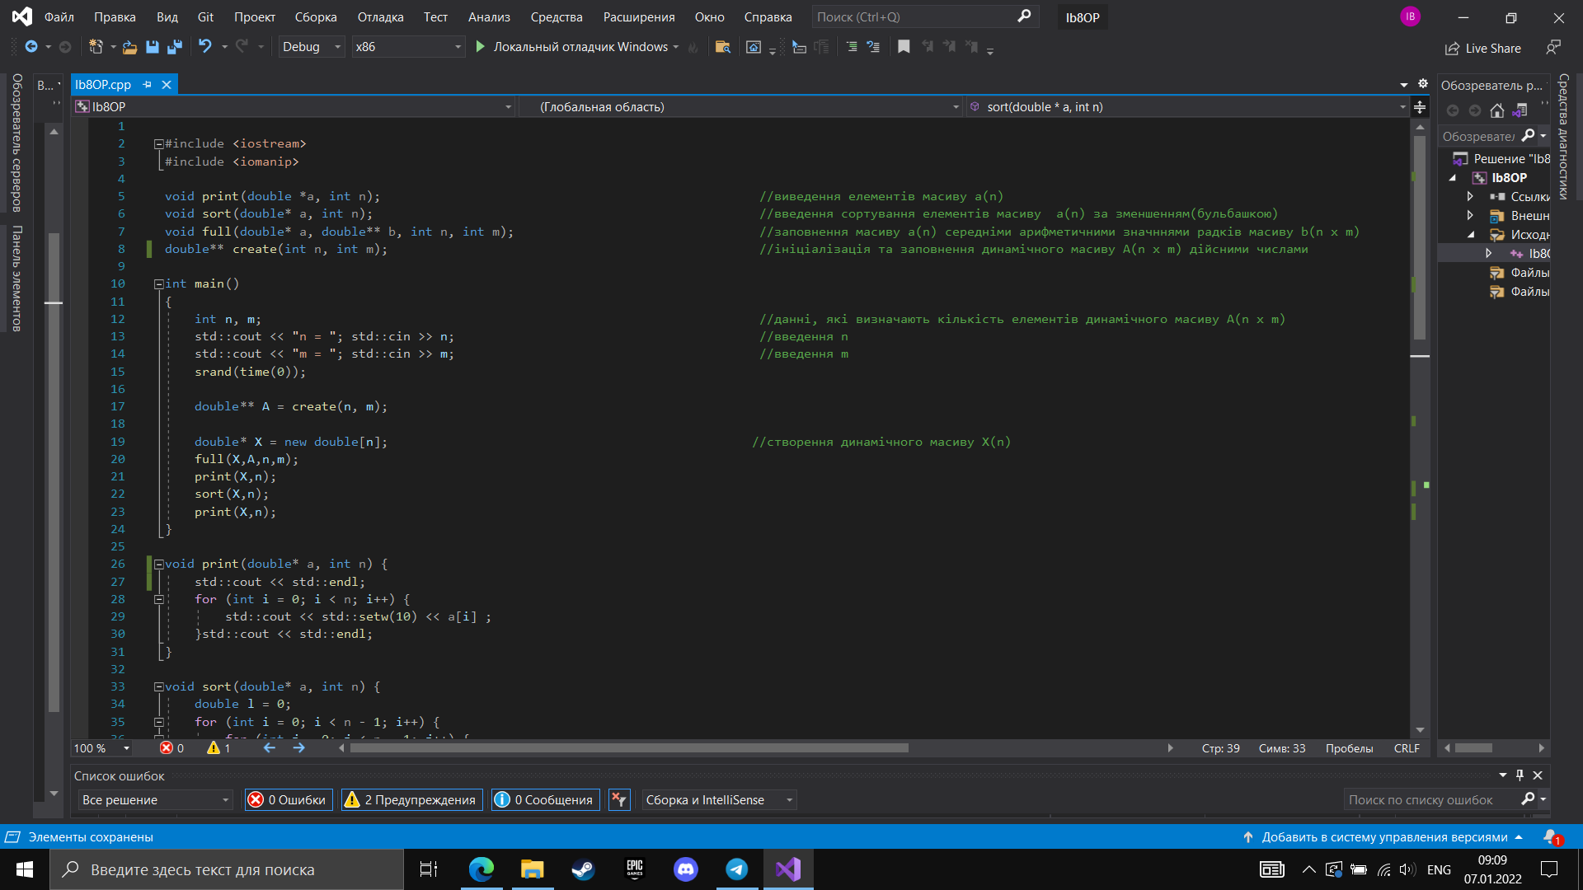

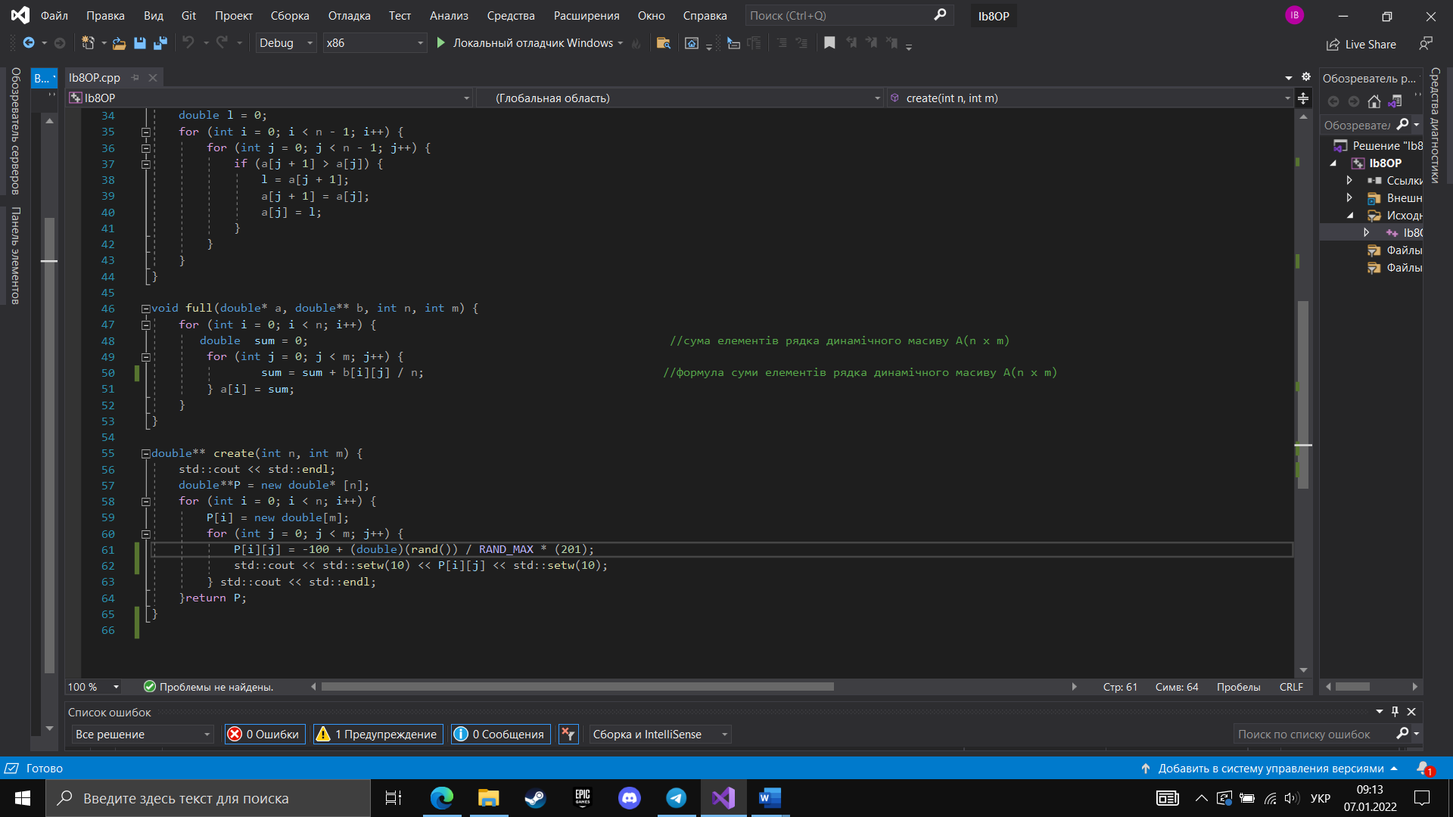

Результат:

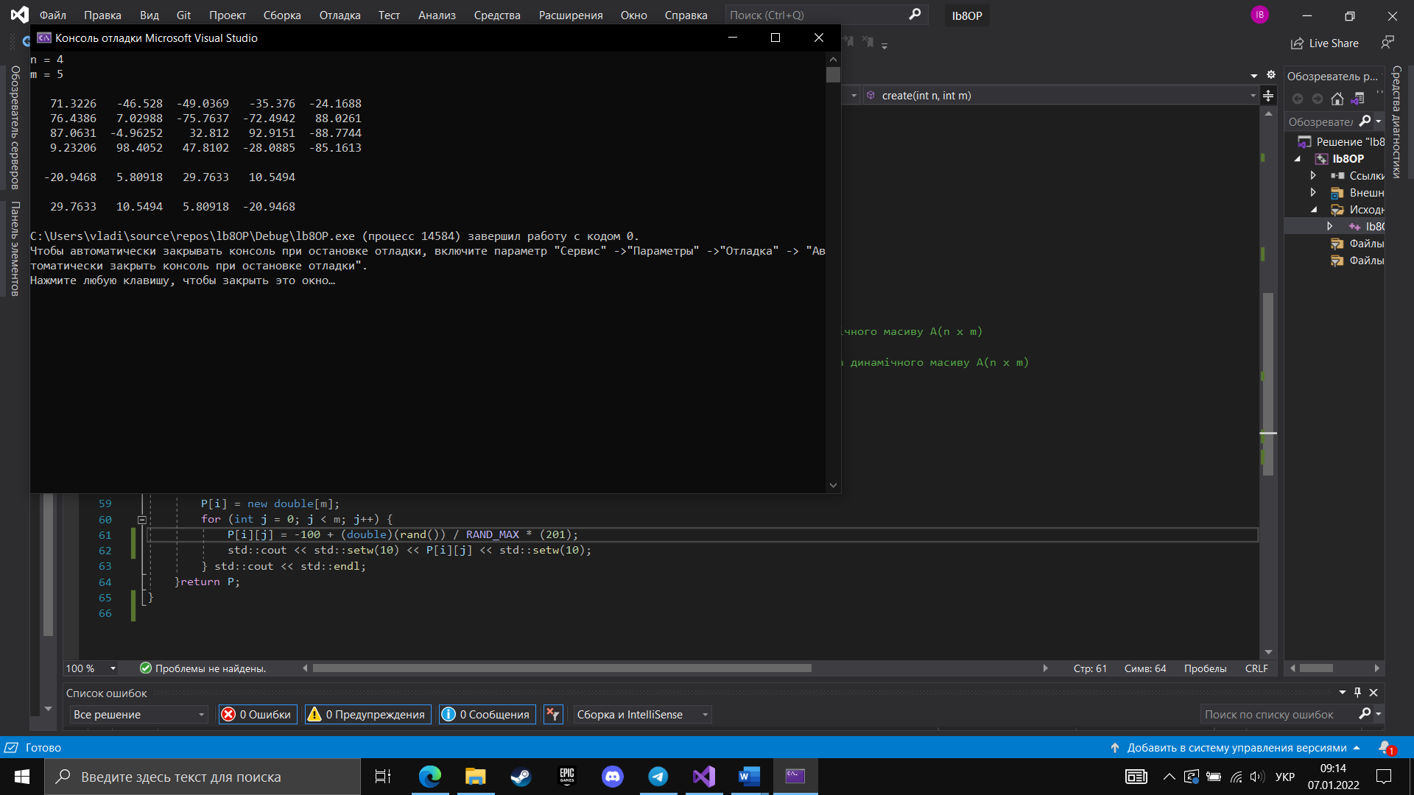

**Висновок**: в результаті лабораторної роботи було написано код на C++, створено динамічний довимірний масив і відповідно до завдання виконано дії та знайдено шукані значення.